**期末检测卷(二)**

一、我会填。(每空1分，共23分)

1．今天刮的是东南风，红旗向(　　)方向飘。

2.÷9＝41……，最大的余数是(　　)，这时被除数是(　　)。

3．一年有(　　)个月，其中有(　　)个大月，(　　)个小月，2000年全年共有(　　)天，2100年全年共有(　　)天。

4．北京申办奥运会成功的时间是2001年7月13日。到今年的7月13日经过了(　　)年。

5．10.060读作(　　　　　　　　　　　)，

二十五点二五零写作(　　　　　　　)。

6．9平方米＝(　　)平方分米，

600平方分米＝(　　)平方米。

7．在括号里填上适当的单位名称。

一间教室的面积大约是50(　　)

课桌面的面积大约是60(　　)

课本封面的面积大约是280(　　)

8．甲、乙、丙、丁4个人参加乒乓球小组赛，每2人比赛一场，一共要比赛(　　)场。

9．小刚和小红分别用长36厘米的铁丝围成长方形或正方形。

①小刚围成的是长12厘米，宽6厘米的长方形，这个图形的面积是(　　)平方厘米。

②小红围成的图形面积最大，面积是(　　)平方厘米。

10．42÷3，如果商是两位数，里最大填(　　)，如果商是三位数，里最小填(　　)。

11．按下面的要求，用5、0、7、8这几个数字写出没有重复数字的小数。

(1)写出一个小于1而且小数部分是三位的小数。(　　)

(2)写出一个大于7而且小数部分是三位的小数。(　　)

二、我是聪明的小法官。(正确的打“√”，错误的打“×”)(每题2分，共10分)

1．小明家在学校的西南面，学校在小明家的西北面。(　　)

2．这学期是6月31日举行期末考试。(　　)

3．整数部分是零的小数一定比1小。(　　)

4．如果积的末尾没有0，则两个因数的末尾一定没有0。 (　　)

5．边长是2米的正方形，面积是4平方厘米，周长是8厘米。(　　)

三、我会选。(每题2分，共10分)

1．06÷5，要使商中间有零，里填(　　)。

A. 9　　　　 B. 5　　　　C. 4

2．1896年是闰年，它后面的第一个闰年是(　　)。

A. 1900年　　B. 1904年　　C．1908年

3．如图，图(1)和图(2)相比，下面说法正确的是(　　)。

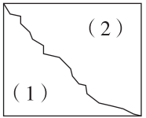

A．图(1)和图(2)周长相等，图(1)的面积比图(2)小

B．图(1)和图(2)面积相等，图(1)的周长比图(2)小

C．图(1)和图(2)周长相等，图(1)的面积比图(2)大

4．甲正方形的边长是乙正方形边长的3倍，那么甲正方形的面积是乙的(　　)倍。

A. 9 B. 6 C. 3

5．傍晚，当你面向太阳时，你的右边是(　　)面。

A．东 B. 南 C. 北

四、我会算。(1题5分，2题4分，3题12分，共21分)

1．直接写出得数。

12×50＝　　9.4－1.8＝　　2.5＋0.7＝

20×50＝60×90＝6.4－3＝

0÷6800＝2016×0＝720÷8＝

540÷6＝

2．估算。

38×40≈　　　　99×71≈

418÷7≈　　　　449÷9≈

3．列竖式计算。

27.4＋18.5＝　92－45.3＝

960÷8＝　　254÷8＝

420÷4＝　　54×65＝

五、下面每个小方格代表1平方厘米。在方格纸上，画出面积是16平方厘米的长方形(长和宽均是整厘米数)，你能画几个？算出它们的周长，填入表中。(6分)

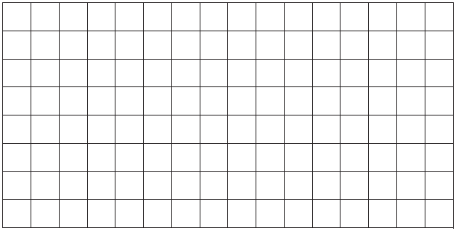

|  |  |  |  |
| --- | --- | --- | --- |
| 长(厘米) | 宽(厘米) | 面积(平方厘米) | 周长(厘米) |
|  |  |  |  |
|  |  |  |  |
|  |  |  |  |

六、解决问题。(6题，7题每题5分，其余每题4分，共30分)

1．张奶奶每天吃3粒药，125粒药够吃一个月(31天)吗？

2．一个未关好的水龙头1分钟滴水50克，2小时浪费多少克水？

3．一个电影院每天放映3场，昨天和今天共售出954张电影票，平均每场售出多少张？

4．一本故事书6.80元，一本科技书3.40元，小明拿10元去买这两本书，钱够不够？

5．春雨小学389名学生去参观自然博物馆，租9辆车够吗？(每辆车限乘45人)

6．一辆洒水车每分钟行驶200米，洒水的宽度是8米，洒水车行驶1小时能给多大的地面洒上水？

7．一箱冰棍30根，每根3元，杨叔叔将6箱冰棍3天卖完了。照这样计算，杨叔叔4天可以卖多少钱？

**答案**

一、1．西北　2．8　377 3．12　7　4　366　365

4．16 5．十点零六零　25.250　6．900　6

7．平方米　平方分米　平方厘米

8．6　9．①　72　②　81　10．2　3

11．(1)0.578(答案不唯一)(2)8.705(答案不唯一)

二、1．×　2．×　3．√　4．√　5．×

三、1．B　2．B　3．A　4．A　5．C

四、1．600　7.6　3.2　1000　5400　3.4　0　0　90　90

2．1600　7000　60　50

3．27.4＋18.5＝45.9　　　92－45.3＝46.7

960÷8＝120　　　 254÷8＝31……6

420÷4＝105　　　54×65＝3510

五、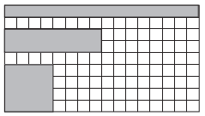

|  |  |  |  |
| --- | --- | --- | --- |
| 长(厘米) | 宽(厘米) | 面积(平方厘米) | 周长(厘米) |
| 16 | 1 | 16 | 34 |
| 8 | 2 | 16 | 20 |
| 4 | 4 | 16 | 16 |

六、1．3×31＝93(粒)　93＜125

答：125粒药够吃一个月。

2．2小时＝120分钟　120×50＝6000(克)

答：2小时浪费6000克水。

3．954÷2＝477(张)　477÷3＝159(张)

答：平均每场售出159张。

4．6.80＋3.40＝10.20(元)

10.20元＞10元　答：钱不够。

5．9×45＝405(名)　405＞389　答：租9辆车够。

6．1小时＝60分钟　60×200＝12000(米)

12000×8＝96000(平方米)

答：洒水车行驶1小时能给96000平方米的地面洒上水。

7．6×30＝180(根)　180÷3＝60(根)

60×4＝240(根)　240×3＝720(元)

答：杨叔叔4天可以卖720元钱。